Управление образования Администрации города Екатеринбурга

Муниципальное бюджетное дошкольное образовательное

учреждение – детский сад №201

МБДОУ – детский сад № 201

**проект**

**«Кубигород»**

игры для развития всех сторон речи

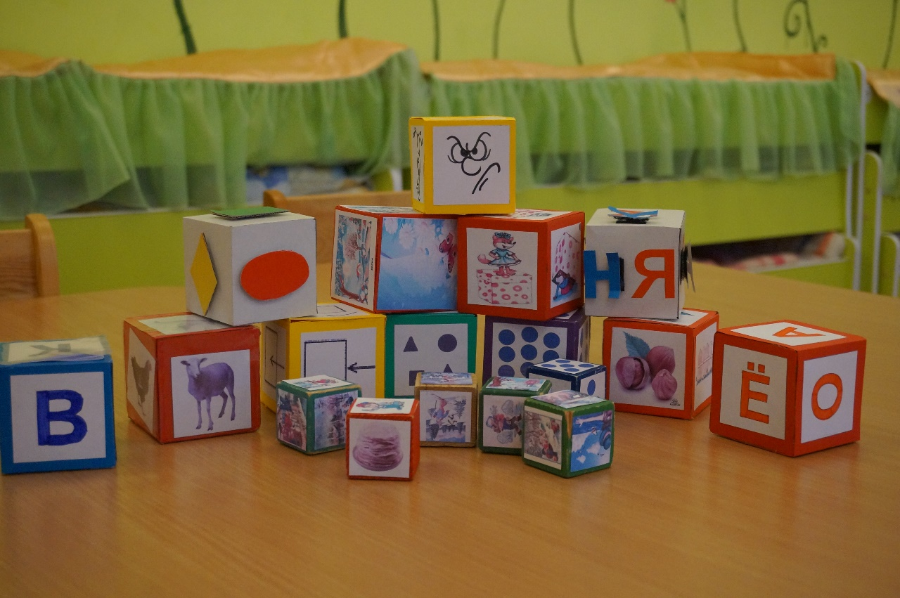

Разработала:

Воспитатель МБДОУ детский сад №201

Егорова Татьяна Львовна

**Тема проекта: «Кубигород»**

Составитель проекта: воспитатель МДОУ № 201 Егорова Татьяна Львовна

***Образовательная область***: развитие речи.

***Продолжительность проекта***: краткосрочный (1 месяц)

***Основные формы реализации проекта***: занятия (индивидуальные, подгрупповые, фронтальные), логочас, логопедический досуг, логоритмика.

***Продукт проектной деятельности***: кубы: «Артикуляционная гимнастика», «Ветерок», «Предлоги», «Звукознайка», «Звуковая дорожка», «Читайка», «Звуковой».

***Участники проекта***: дети старшей группы, воспитатель, логопед, родители.

**Актуальность выбора темы и её значимость:**

Процесс формирования правильной и грамотной речи занимает немало времени в жизни ребёнка. Развитие чёткой, грамотной и богатой речи, которая является залогом успешного обучения ребёнка в школе и полноценного общения со сверстниками и взрослыми, имеет особое значение именно в дошкольном возрасте. Работа в данном направлении должна охватывать весь языковый спектр и все компоненты речи. Система развития речи включает в себя следующие разделы:

* работа над звукопроизношением слуховой памятью и фонематическим слухом;
* формирования грамматического строя речи;
* расширение словарного запаса;
* развитие связной речи;
* развитие мелкой моторики;
* обучение чтению.

Работа по развитию речи ведётся не отдельно по каждому разделу, а во взаимосвязи. Основной формой обучения для детей с общим недоразвитием речи являются логопедические занятия, на которых осуществляется развитие языковой системы.

Ведущим видом деятельности дошкольников является игра. Дидактическая игра имеет две цели: одна из них обучающая, другая - игровая. Поэтому она может быть использована при усвоении любого программного материала. Дидактические игры помогают выработать чувство родного языка и умение правильно произносить слова, легко усваивать его грамматические нормы. Они таят в себе большие возможности, дают ребятам определённый объём знаний и учат их владеть своими знаниями; развивают творческую активность, самостоятельность мышления; помогают в игровой форме решать умственные задачи. Результаты работы учителя – логопеда не всегда проявляются быстро. Однако, как показывает опыт, постепенно у детей появляется желание заниматься, потому что оказывается возможным выполнение разных видов упражнений, которые раньше были им недоступны. Учитывая повышенную утомляемость, неустойчивость внимания детей с нарушениями речи, необходимо в течение занятий менять виды наглядной деятельности.

Взяв всё вышесказанное во внимание, мною было принято решение изготовить дидактическое, наглядное пособие, предназначенное для развития всех сторон речи. Данное пособие может быть использовано для занятий с детьми старшего дошкольного возраста.

Дидактическое пособие получило название *«Кубигород»*

Немецкий учёный Фридрих Фребель отмечал уникальность кубика для развития ребёнка. Он считал кубики *«бесспорным и необходимым даром для ребёнка»*, второй важной игрушкой после мяча. С помощью кубика малыш получает возможность наблюдать, сравнивать, познавать и изучать новое. Кубики помогают ребёнку развивать внимание, наблюдательность, логику, пространственное воображение, творческие способности. Кубики очень увлекательные. С ними можно придумать ещё очень много различных занятий и игр.

Кубики можно прятать и показывать вновь. Но с комментариями: «Смотри, какая красивая лошадка на этом кубике. Покажи язычком, как скачет лошадка». Или: *«Этот круг на кубике желтый. Назови желтые предметы»*.

Есть множество увлекательных занятий с кубиками для группы ребятишек. Причём заинтересовать их можно и тем арсеналом игрушек, которые уже есть, и новыми, пока неизведанными.

***Цель проекта***: развитие звукопоизносительной и лексико-грамматической сторон речи у детей старшего дошкольного возраста с использованием развивающего дидактического пособия *«Кубигород»*.

***Задачи проекта***:

* создать и теоретически обосновать, и проверить возможность развития речи детей дошкольного возраста через использование игрового дидактического пособия *«Кубигород»*;
* создать условия побуждающие детей активно участвовать на занятиях;
* повысить уровень развития звуковой и лексико-грамматической сторон речи у детей дошкольного возраста через дидактическое пособие «Кубигород.

***Этапы работы над проектом:***

• подготовительный;

• основной;

• заключительный.

***Распределение деятельности по этапам:***

*I. Подготовительный:*

* определение темы, цели и задач, содержание проекта, прогнозирование результата;
* изучение научно-практической литературы по данной проблеме;
* создание условий для реализации проекта: подготовка и изготовление игрового пособия; подбор упражнений и игр для развития звукопроизношения, лексико-грамматических категорий, развития словаря.

*II. Основной:*

1.Содержание деятельности учителя-логопеда:

* проведение диагностического обследования с целью определения уровня развития звукового, лексического строя речи у детей;
* составление методических разработок коррекционных занятий с использованием данного пособия;
* проведение коррекционно-развивающих игр с использованием пособия *«Кубигород»* ;
* проведение мастер класса с учителем-логопедом с целью обучения их практическим навыкам работы с игровым пособием *«Кубигород»*.

2.Содержание деятельности детей:

* участие в занятиях по развитию звукового и лексического строя речи;
* самоконтроль на логопедических занятиях и в повседневной жизни.

*III.Заключительный:*

* проведение диагностического обследования с целью определения эффективности коррекционно-развивающей работы;
* подведение итогов реализации проекта;
* презентация проекта.

Результативность проекта: заключается в том, что предлагаемое игровое пособие позволит

* повысить уровень развития речи у детей старшего дошкольного возраста;
* повысит интерес детей к логопедическим занятиям;
* закрепит знания детей, полученные на логопедических занятиях.

***Примерные варианты игр с кубами.***

**Вариант 1**. Один ребёнок стоит в центре круга с закрытыми глазами. В руке у него куб, который он вращает, пока дети идут по кругу со словами:

Раз, два, три, четыре, пять,

Будем кубик мы вращать!

Ребёнок показывает грань куба, на котором остановилось вращение. Дети выполняют задание.

**Вариант 2**. Дети стоят или сидят кругом. Куб передают по цепочке, произнося любую знакомую считалочку. Ребёнок, на котором остановилась считалочка, выбирает сторону круга. Дети выполняют задание.

**Вариант 3**. Водящий ребёнок идёт по кругу и произносит считалочку. Тот, на ком закончилась считалка, берёт куб, закрывает глаза, вращает его, останавливаясь на любой грани куба. Задание выполняет сам или все дети вместе.

**Кубы *«Весёлый язычок»***

*Цель:* активизация основных артикуляционных движений для каждой группы звуков

*Описание кубов*: 6 кубов для основных групп звуков *(свистящих, шипящих, сонорных)*.

На каждой грани куба изображены картинки, обозначающие артикуляционные упражнения.

Например: куб для упражнений на звуки Р-РЬ. Приклеены картинки *«Лошадка»*, *«Чашечка»*, *«Грибок»*, *«Заведи мотор»*, *«Вкусное варенье»*, *«Маляр»*.

Куб для упражнений на звуки Ч - Щ: *«Блинчик»*, *«Чистим зубки»*, *«Чашечка»*, *«Грибок»*, *«Лошадка»*, *«Вкусное варенье»*.

Куб для свистящих звуков: *«Блинчик»*, *«Киска прогибает спинку»*, *«Лягушка»*, *«Месим тесто»*, *«Чистим зубки»*, *«Расчёска»*.

Куб для шипящих звуков: *«Чашечка»*, *«Вкусное варенье»*, *«Парус»*, *«Чистим зубки»*, *«Качели»*, *«Лягушка»*.

Куб для звуков Л –ЛЬ: *«Блинчик»*, *«Накажем язычок»*, *«Месим тесто»*, *«Чистим зубки»*, *«Расчёска»*, Киска прогибает спинку».

**«Куб фигуры»**

***Цель:***

• формировать представления о геометрических фигурах, умения различать их;

• закрепление знания основных цветов и их оттенков;

• обучить соотнесению предметов и объектов по цвету, форме, величине.

*Описание куба*: на гранях изображены разные по форме и цвету геометрические фигуры.

**Задание 1**: подобрать предмет такого же цвета, как и выпавшая фигура на грани куба.

**Задание 2**: подобрать и назвать предметы, похожие на геометрическую фигуру на грани куба.

**Задание 3**: подобрать фигуру большего или меньшего размера, чем на выпавшей грани куба.

**Задание 4**: выбрать геометрическую фигуру и из таких же фигур составить узор.

**Задание 5**: в соответствии с количеством углов у геометрической фигуры (на грани куба, придумать столько же слов, обозначающих названия предметов, признаков, действий.

**Примечание:** если выпадет грань с фигурой, не имеющей углов, задание придумывает водящий.

**Кубы *«Малышок»***

Цель:

• развитие зрительного восприятия;

• активизация умения подбирать картинки по заданной лексической теме и делать обобщения.

*Описание*: на гранях куба изображены предметные картинки по лексическим темам: *«Овощи»*, *«Фрукты»*, *«Одежда»* *«Головные уборы»*, *«Обувь»*, *«Животные»*.

**Задание 1**: найди в кубе названную картинку.

**Задание 2**: найти на своём кубике картинку по заданной лексической теме – обобщающему понятию.

**Куб *«Предлоги»***

*Цель*: Обучение умению правильно употреблять предлоги, составлять с ними предложения.

*Описание куба*: на гранях куба изображены схемы предлогов. Дети передают по цепочке куб, произнося считалочку:

Раз, два, три, четыре, пять,

Будешь кубик ты вращать!

Ребенок, на котором закончилось считалка, вращает куб с закрытыми глазами, выбирает грань. Открыв глаза, называет её. Дети по очереди или по желанию придумывают предложения с этим *«маленьким словечком»* - предлогом. Педагог может задать тему, например: предложение про осень, в котором будет *«маленькое словечко»* на.

**Куб *«Сосчитай-ка»***

Цели:

• развитие фонематического слуха, звуко-слогового анализа и синтеза;

• воспитание выдержки, коммуникативных способностей;

• формирование мысленных процессов в ходе выполнения задание определённое количество раз *(в соответствии с числом кружков на грани)*.

***Описание куба***. На шести гранях куба изображены числа от 4 до 9.

*Ход игры*. Ребёнок бросает кубик, ловит его и выполняет задание столько раз, в соответствии какая цифра обращена к нему.

**Задание 1**: произнеси звук, слог со звуком, слово.

**Задание 2**: назови столько звуков, чтобы их число соответствовало цифре на грани куба.

**Задание 3**: придумай слова с заданным звуком.

**Задание 4**: составь предложение из данного количества слов.

**Куб *«Звуковая дорожка»***

*Цель*. Автоматизация изолированного звука; формирование звуковой культуры речи.

*Описание куба*. На гранях куба представлены игровые задания для определённых групп звуков.

*Ход игры*. Дети находят грань с заданным изображением, произносят автоматизированный звук на одном выдохе, проводя пальцем, указкой карандашом по звуковой дорожке, подбирают картинку с заданным звуком и называют изображение.

Варианты заданий:

Насос – произнести звук С

Комар – произнести звук З

Кузнечик – произнести звук Ц

Щётка – произнести звук Щ

Паровозик – произнести звук Ч

Жук – произнести звук Ж

**Куб *«Звуковой»***

*Цели*:

• формирование умения давать характеристику звукам речи, используя соответствующие символы, подбирать к символам звуки;

• развитие фонематического слуха, возможности выделять звук на фоне слова; придумывать слова на заданный звук; определять позицию звука в слове.

*Описание куба*. На гранях куба изображены символы звуков;

* красный кружок – гласный звук;
* два кружка *(зелёный и красный)* – гласные второго ряда Е, Ё, Ю, Я.
* синий кружок с колокольчиком – согласный твёрдый, звонкий;
* синий кружок без колокольчика – согласный твёрдый, глухой;
* зелёный кружок с колокольчиком – согласный мягкий, звонкий;
* зелёный кружок без колокольчика – согласный мягкий, глухой

**Задание 1**: назвать звук, в соответствии с характеристикой по тусловным обозначениям.

**Задание 2**: назвать слово на заданный звук в соответствии с характеристикой его по условным обозначениям.

**Задание 3**: придумать слово с заданным звуком в соответствии с его условным обозначением, определить положение звука в слове.

**Задание 4**: найти и принести из группы предметы (выбрать картинки в лото, в которых начальный звук соответствует характеристике условных обозначений.

**Задание 5**: показать грань с условным обозначением, которому соответствует названный педагогом звук *(определённый ребёнком начальный, конечный звук)*

**Куб *«Читай –ка»***

*Цели*:

• знакомство с буквами;

• формирование первоначального навыка чтения открытых слогов, умения составлять слова из данных слогов и подбирать слова, начинающиеся на данный слог.

*Описание куба*. На гранях куба изображены гласные буквы А,Ы,И,О,Э,У.

**Задание 1**: Добавляя согласную букву составить слоги.

**Задание 2**: назвать слова, начинающиеся с данной буквы.

**Задание 3**: определить в словах гласный звук, и показать грань куба с соответствующей буквой.

**Куб *«Всезнайка»***

*Цель*. Организация рационального использования обучающего пространства за счёт мобильности куба – сменяемость материала в зависимости от решения поставленных задач (лексика, грамматика, звуковая культура речи, связная речь, просодика, зрительно-пространственная ориентировка, обучение грамоте)

*Описание куба*. На грани куба наклеены пластиковые прозрачные *«кармашки»*; к нему прилагаются наборы обучающих игровых полей. В них входят: картинки, буквы, схемы и т. п. формата граней куба. Картинный материал используется по определённой теме, по словообразованию, словоизменению, грамматике, связной речи, звуковой культуре.

*Ход игры*. Логопед(воспитатель) помещает во все *«кармашки* «куба материал в зависимости от цели занятия.

**Куб *«Четвёртый лишний»***

*Цель*. Выделить четвёртый лишний предмет на каждой грани куба.

*Раздел*. Звуковая культура речи.

Описание *куба*. На каждой грани изображено четыре предметные картинки. Три картинки соответствуют заданному звуку, четвёртая нет. Ребёнок должен назвать лишнюю картинку и рассказать почему она лишняя.

**Задание**: найти *«неправильную картинку»*

**Куб *«Умный рассказчик»***

*Цель*. Формирование связной речи дошкольников

*Описание*. На гранях одного куба изображены фрагменты сказок». На гранях второго куба изображены явления природы *(оттепель, снегопад, капель, ледоход)*.

**Задание 1**: угадай сказку.

**Задание 2**: из какой это сказки *(прочитать фрагмент сказки)*. Ребёнок отгадывает сказку и находит грань куба с картинкой из данной сказки.

**Задание 3**: расскажи, когда это бывает

**Вывод.**

Работа по проекту начиналась с старшей группы и продолжается в данный момент. Считаем, что дети стали более охотно, заинтересованно участвовать в предложенной воспитателем игре. Идет накопление словарного запаса, его активизация у каждого ребенка. Работа будет продолжаться и надеемся на улучшение ее результатов.

В дальнейшем планирую разработать задания для детей младшего возраста для «Активизация словаря и обогащению их словарного запаса.

**Литература.**

В. И. Селиверстов «Речевые игры с детьми»   
Н. С. Жукова   
Е. М. Мастюнова   
Т. Б. Филичева «Учимся играя»   
Н. В. Нищева «Система коррекционной работы в логопедии для детей с ОНР   
М. Ф. Фомичева «Воспитание у детей правильного произношения»

**Фототека**



